《数据库原理与应用（SQL Server）》课程
实训（验）项目单
课程名称 | 数据库管理与应用（SQL Server） | 实验名称 | 索引和视图
班级 | 计算机科学与技术4班 | 学号  姓名 | 2124030160  孙久猛
目的 | 1.了解SQL Server 2016中索引的定义、类型及其作用；  2.掌握创建索引、编辑索引以及删除索引的方法  3.熟悉视图常用操作、视图创建，修改，删除操作。  4.熟悉使用视图访问数据。
内容（方法、步骤、要求或考核标准）
一、实训设备与工具
- 安装Windows操作系统的计算机
- 局域网环境
- 安装SQL Server数据库系统
二、实训步骤、方法与要求
【报告要求】
详细给出每个任务的解决方案，解决方案后附带每个任务的实验结果（截屏）。
【实验内容】
1.索引操作
本章在学习SQL Server 2016索引的基础知识之后，主要练习对索引的使用，如创建索引、编辑索引以及删除索引等。
（1） 在SQL Server 2016中jxsk数据库中s表，选择sno列来创建一个惟一聚集索引，如图1所示。
实验操作步骤 ：
使用图形界面进行操作：单击相应表左边的“＋”号，右击“索引”节点，选择“新建索引”命令，如图2所示。
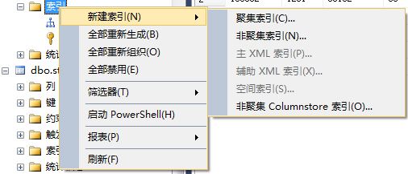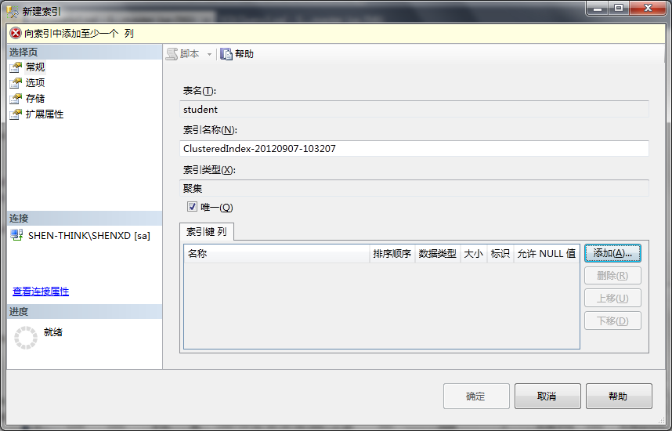
图1 新建索引 图2 新建索引对话框设置信息
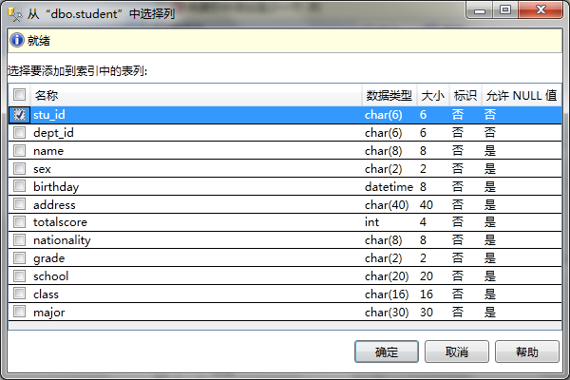
图3 选择要建立索引的字段
在弹出的“新建索引”对话框中设置要创建索引的名称、类型，添加索引键列。如图3所示.
使用T-SQL语句建立索引：在新建查询窗口中输入下列语句,并单击“执行”按钮。

USE jxsk
GO
CREATE UNIQUE CLUSTERED INDEX student_index1 ON s (sno ASC)GO
(2) 使用SQL Server Management Studio 查询窗口在student表中新建一个惟一非簇索引，命名为student_index2，使用字段stu_id。
实验操作步骤：
在查询窗口输入下列SQL语句：
USE jxsk
GO
CREATE UNIQUE NONCLUSTERED INDEX student_index2 ON s (sno ASC)
(3)通过新建学院College表添加主键约束来使SQL Server 2016自动为该表生成一个惟一性的簇索引。
操作步骤：
在SQL Server Management Studio 查询窗口中键入以下语句：
USE jxsk
create table College
(
col_ID smallint primary key,
col_name char(8),
)
GO
(4)使用SQL Server Management Studio向导删除s表中的student_index2索引.
操作步骤：
1）启动SQL Server Management Studio查询窗口。
2）在查询窗口中键入以下SQL语句：
USE jxsk
DROP INDEX s.student_index2
GO
2．视图操作
在熟悉了本章SQL Server 2016中关系和视图的基础知识之后，主要练习建立、修改和删除视图以及视图的应用等。
（1）使用SSMS创建视图。以创建学生表的视图为例。
在“对象资源管理器”中，右键单击jxsk数据库的“视图”节点或该节点中的任何视图，从快捷菜单中选择“新建视图”，如图4所示。
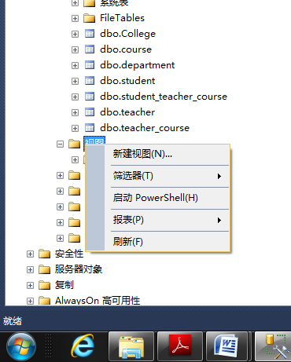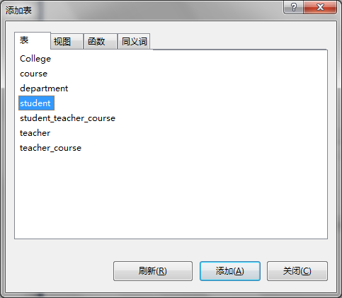
图4 打开新建视图 图5 添加表
在弹出“添加表”对话框中选择所需的表student或视图等，再单击“添加”；如图5所示。
在“视图设计器”中选择要投影的列，选择条件等，如图6所示。
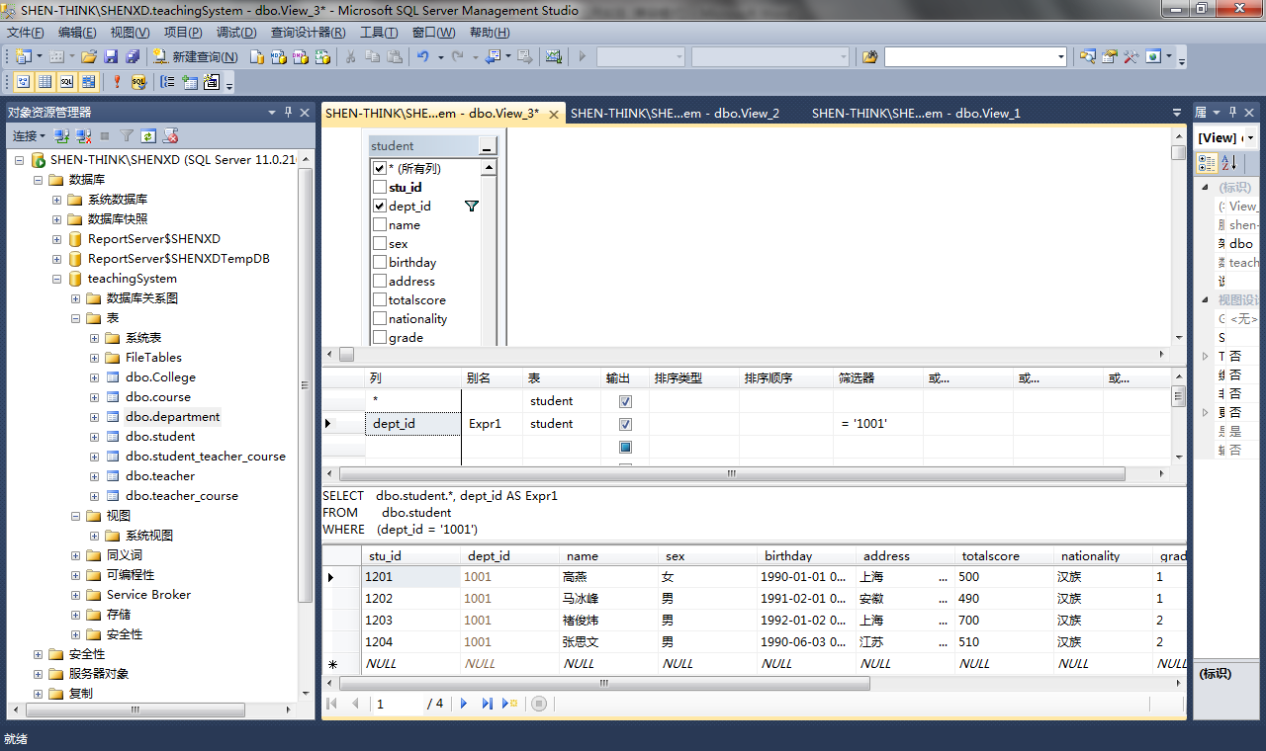
图6视图设计器选择投影列及条件
执行该SQL语句，运行正确后保存该视图View_student1。
（2）使用T-SQL语句创建上述视图。
CREATE VIEW View_student2
AS SELECT *
FROM dbo.s
where age =18
（3）定义视图View_student3，学生年龄>18的学生学号，姓名,性别,年龄
CREATE VIEW View_student3
AS
SELECT sno，sn，sex，age
FROM s
WHERE s.age > 18
(4) 创建一个新视图从原来视图View_student3中查询2000年以后出生的学生信息。
SELECT *
FROM View_student3
WHERE age >= 22
(5)通过视图对基本表进行插入、修改、删除行的操作，有一定的限制条件.在视图View_student1中插入一条新的记录，其各字段的值分别为'1220', '陈静', '女', 19,'信息部'。
INSERT INTO View_student1
( sno , sn，sex，age，dept )
VALUES ('1220', '陈静', '女', 19,'信息部')
GO
（6）修改记录:将视图View_student1中的学生姓名为“陈静”的出生年龄改为’26’。
UPDATE View_student1
SET age= 26
WHERE sn= '陈静'
（7）删除视图View_BOOKS
使用T-SQL语句
DROP VIEW View_student1
GO

三、写出实训时碰到的问题以及解决问题的办法，完成本次实训的体会。
一、运行结果
1.索引操作
1.1 1.2
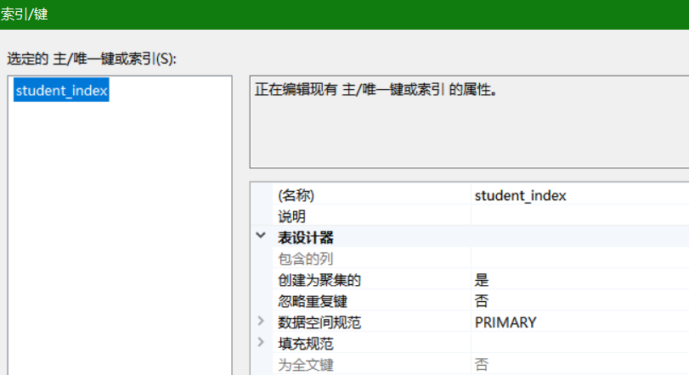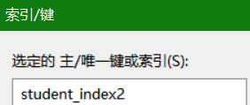

1.3 1.4
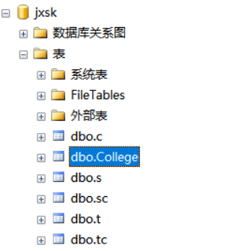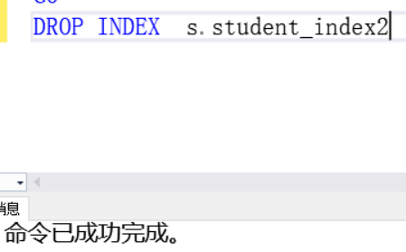

2.视图操作
2.1 2.2
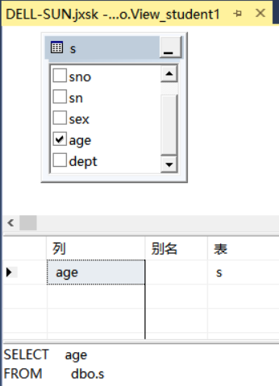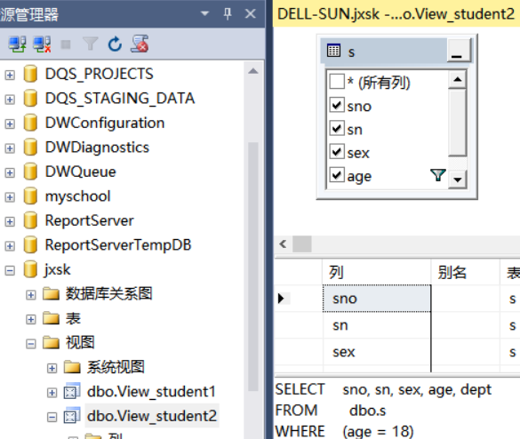

2.3 2.4
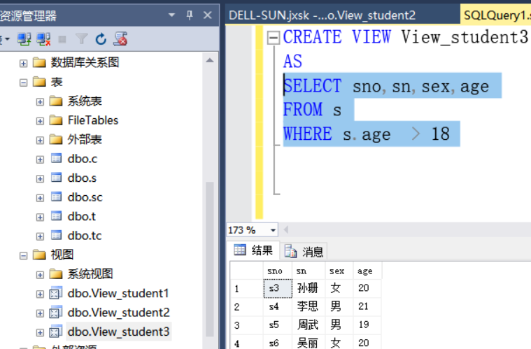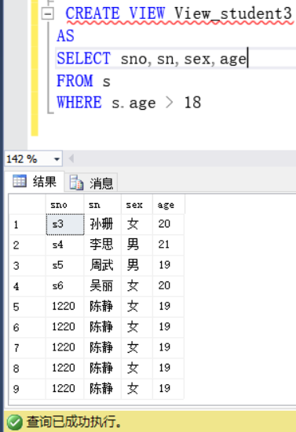
2.5 2.6
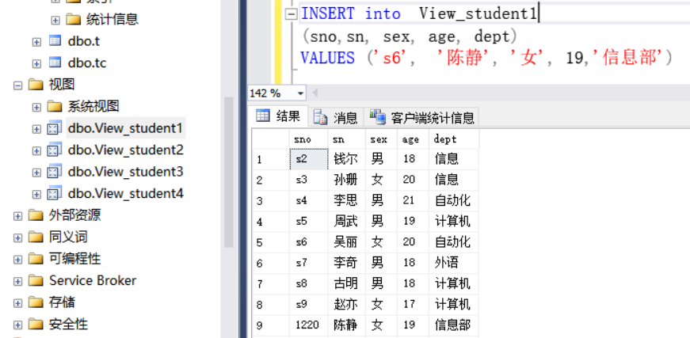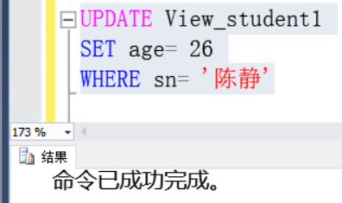

2.7
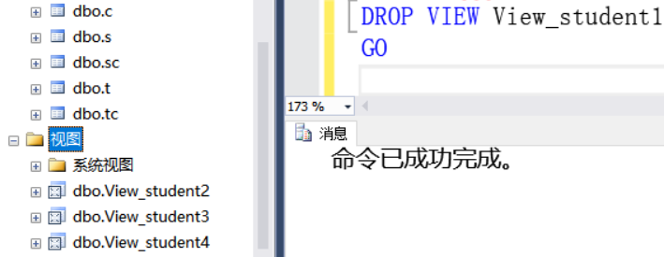

二、心得总结
数据库实验心得
学习了本次的数据库实验《索引和视图》，我初步了解如何对数据库的变量进行“增、删、改、查”。SQL (Structured Query Language:结构化查询语言) 是用于管理关系数据库管理系统（RDBMS）。 SQL 的范围包括数据插入、查询、更新和删除，数据库模式创建和修改，以及数据访问控制。有以下操作子句：
- SELECT ---------------------- 从数据库中提取数据
- UPDATE ---------------------- 更新数据库中的数据
- DELETE ----------------------- 从数据库中删除数据
- INSERT INTO --------------- 向数据库中插入新数据
- CREATE DATABASE ---- 创建新数据库
- ALTER DATABASE ------- 修改数据库
- CREATE TABLE ------------ 创建新表
- ALTER TABLE --------------- 变更（改变）数据库表
- DROP TABLE ----------------- 删除表
- CREATE INDEX -------------- 创建索引（搜索键）
- DROP INDEX ------------------ 删除索引
通过本次实验的设计与实操，我认识到了对数据库的调用方法不唯一，结合MSSM的图形化展示可以直观的认识到当前步骤的不当之处，并加以及时改正。
日期： 2022年11月4日

